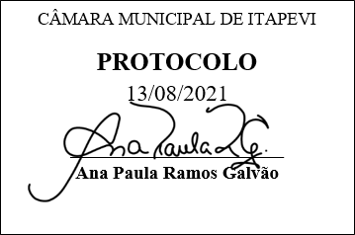
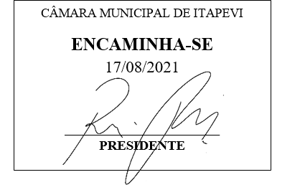
INDICAÇÃO Nº 1864/2021

Súmula: “Indico a realização de revitalização do pavimento Rua Maririn no bairro Jardim Briquet. ”

INDICO à Mesa, após ouvir o Douto Plenário, na forma regimental vigente, que seja a presente propositura encaminhada ao Excelentíssimo senhor, Igor Soares Ebert, Prefeito Municipal, para a realização de revitalização do pavimento Rua Maririn no bairro Jardim Briquet.

JUSTIFICATIVA
Senhor Presidente;
Senhoras Vereadoras;
Senhores Vereadores;

Essa é uma solicitação dos moradores locais que estão reivindicando a realização desse serviço, pois conforme imagens anexas, observa-se que o piso desta rua/viela, se encontra muito deteriorado e irregular, causando riscos à integridade física dos moradores e transeuntes.
Tendo em vista o grande trabalho da atual gestão, Indico a realização de revitalização do pavimento Rua Maririn no bairro Jardim Briquet para que com máxima urgência, os moradores locais e demais munícipes que passam frequentemente pelo local, tenham uma melhoria na qualidade de vida.
Sala das Sessões Benvindo Moreira Nery, 13 de agosto de 2021.

Vereadora Tininha – PSD
1ª Secretária

